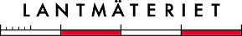
2025-06-26

Specifikation

Specifikation för att söka och hämta referensdata
Datamängd: Översiktsplan

Version 1.0

Innehåll
1 Förändringsförteckning 3
2 Om specifikationen 3
3 Om att söka och hämta referensobjekt 3
3.1 Behörighet 3
3.2 Operationer 3
4 Hämtningsprocessen 4
4.1 Sök och hämta referensobjekt 4
4.2 Hämta domänobjekt 4
5 Datamodeller och sökmöjligheter 5
5.1 Generell datamodell 5
5.1.1 item 5
5.1.2 asset 7
5.1.3 assetroller 8
5.1.4 <anonymous> 8
5.1.5 properties 8
5.1.6 provider 8
5.1.7 feature 9
5.1.8 geometry 9
5.2 Datamodell för Översiktsplan 9
5.2.1 properties 10
5.2.2 assetroller 10
5.2.3 asset 11
5.2.4 oversiktsplan 13
5.2.5 information 14
5.2.6 omrade 15
6 Frågor och svar 15
6.1 Vad kan jag använda referensobjektet till? 15

Förändringsförteckning
Tabell 1: Förändringsförteckning
Version | Förändring
1.0 | Första version.

Om specifikationen
Lantmäteriet, TELEFON 0771-63 63 63 E-POST lantmateriet@lm.se WEBBPLATS www.lantmateriet.se

Den här specifikationen beskriver översiktligt tjänsten för att söka och hämta referensobjekt för datamängden ”Översiktsplan”. Målgruppen för dokumentet är konsumenter av data.

Om att söka och hämta referensobjekt
Alla domänobjekt som tillgängliggörs för aktörer anslutna till Nationella Geodataplattformen indexeras och görs sökbara genom STAC. STAC är en öppen specifikation för att tillgängliggöra spatiala data, och är kompatibel med OGC API – Features.
Indexet innehåller så kallade referensobjekt, vilka är en cachad kopia av ett urval av data från respektive domänobjekt. Syftet med referensobjekten är att hitta domänobjekten, vilka är originalen. Referensobjekten BÖR således INTE användas som underlag till beslut och/eller ställningstagande, då de inte är originalet; originalet är domänobjektet.

Behörighet
Autentisering och behörighetskontroll görs genom så kallad Bearer Authentication (RFC 6750). Detta innebär att varje anrop ska innehålla http-headern Authorization med värdet ”Bearer <token>”. Token är den API-nyckel som har erhållits vid anslutning till Nationella geodataplattformen.

EXEMPEL
GET /
Host: server.example.com
Authorization: Bearer abcdefgh

Operationer
För att söka och hämta referensobjekt från indexet kan olika operationer göras. Vilka operationen som kan göras, och hur de ska göras, beskrivs i API-dokumentationen, vilken finns i två olika format (html och yaml):
- Geodatakatalog Sökning v1 – Översiktsplan v1 (html)
- Geodatakatalog Sökning v1 – Översiktsplan v1 (yaml)
Vilka attribut som kan användas i sökningar för Översiktsplan beskrivs i kapitel 5.

Hämtningsprocessen
Vid sökning erhålls ett referensobjekt. Referensobjektet innehåller visserligen en mängd information som kan användas, men det är viktigt att notera att referensobjektet är en cachad kopia av domänobjektet; det bör därmed inte användas i situationer där det är av vikt att originaldata används. Indexet innehållande referensobjekten är INTE en grunddatakälla.
Det är därmed vanligt att processen för att erhålla grunddata sker i två steg, illustrerade i figur 1:
- Sök och hämta referensobjekt
- Hämta domänobjekt genom den länk som finns i referensobjektet
Figur 1: Översiktlig process för att hämta data för användning. 1. Sök och hämta referensobjekt, 2. Hämta domänobjekt, 3. Använd domänobjektet för din tillämpning
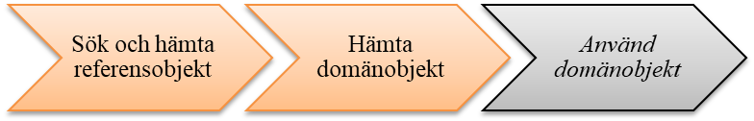

Sök och hämta referensobjekt
Processen startar med att ett eller flera referensobjekt hämtas genom någon av de operationer som beskrivs i API-dokumentationen (se länk i kapitel 3.2). Det finns generella sökmöjligheter som är desamma för alla datamängder, och de särskilda attribut som kan sökas för Översiktsplan beskrivs i kapitel 5.

Hämta domänobjekt
I asset-samlingen (se kapitel 5.1) för referensobjektet finns länkar till såväl domänobjektet, men även till andra länkade webbresurser. Vilken typ av webbresurs det är framgår av attributet ”roles”.
Denna länk kan sedan anropas för att erhålla domänobjektet.
Hur hämtningen sker beskrivs i API-dokumentationen, vilken finns i två olika format (html och yaml):
- Geodatakatalog Nedladdning - ladda ner domänobjekt och resurser (html)
- Geodatakatalog Nedladdning - ladda ner domänobjekt och resurser (yaml)
Referensobjektet beskrivs i detalj i kapitel 5.

Datamodeller och sökmöjligheter

Generell datamodell
Svaret på en sökning innehåller ett referensobjekt i GeoJSON-format strukturerad som en STAC Item. Den generella strukturen visas i figur 2, och vartdera informationsområde har sedan vissa specifika delar. I kapitel 5.1.1 till 5.1.8 beskrivs de delar som är gemensamma oavsett informationsområde, dock endast det som behöver en närmare förklaring än vad som framgår av ”STAC API” och ”OGC API – Features” samt specifikationen för GeoJSON.
Figur 2 Generell datamodell för referensobjekt
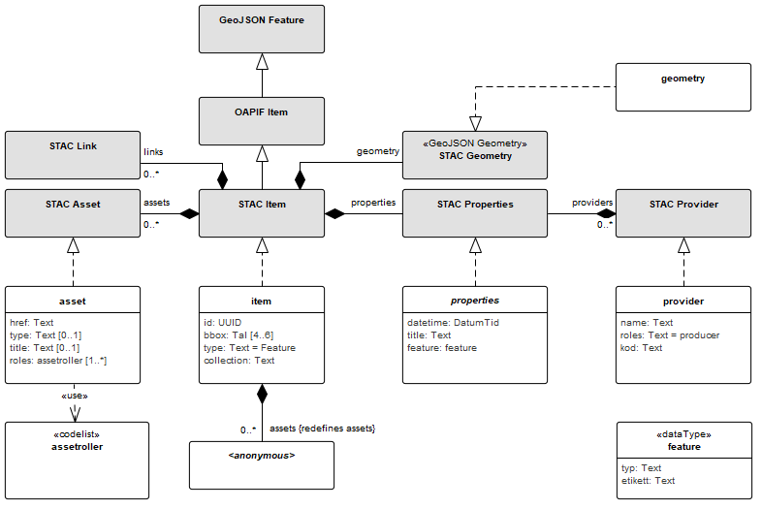

item
Klassen item består av attributen beskrivna i tabell 2.
Tabell 2: Tabellen visar de attribut som klassen item består av samt en beskrivning.
Attribut | Beskrivning
stac_version  Värde finns alltid: Ja  Flera värden: Nej  Datatyp: string | Se specifikation STAC API
id  Värde finns alltid: Ja  Flera värden: Nej  Datatyp: uuid | Utbytesobjekt  .objektidentitet  Referensobjektets identitet, vilken alltid är samma som domänobjektets objektidentitet.
bbox  Värde finns alltid: Ja  Flera värden: Ja  Datatyp: number | Geografisk utbredning inom vilket referensobjektet befinner sig inom.  Referenssystemet är densamma som är angiven i parametern bbox-crs vid sökningen, och om inget har angivits är koordinaterna i SWEREF 99 TM.
type  Värde finns alltid: Ja  Flera värden: Nej  Datatyp: string | Värdet är alltid ”Feature”
collection  Värde finns alltid: Ja  Flera värden: Nej  Datatyp: string | Identitet på datamängd inom vilken domänobjektet finns i.  Observera att detta attribut är för ”internt” bruk och garanteras varken vara globalt unik eller beständig.
geometry  Värde finns alltid: Ja  Flera värden: Nej  Datatyp: En av geometrityperna i GeoJSON | geometry kan innehålla en förenklad geometrisk representation än vad som finns i dess motsvarande domänobjekt.  Referenssystemet är densamma som är angiven i parametern crs vid sökningen, och om inget har angivits är koordinaterna i SWEREF 99 TM.  Observera därmed att detta skiljer från STAC och OAPIF, där standardsystem är WGS 84.
properties  Värde finns alltid: Ja  Flera värden: Nej  Datatyp: properties | Se specifikationen STAC API
assets  Värde finns alltid: Nej  Flera värden: Ja  Datatyp: asset | Se specifikationen STAC API
links  Värde finns alltid: Ja  Flera värden: Ja  Datatyp: link | Se specifikationen STAC API

asset
Klassen asset består av attributen beskrivna i tabell 3.
Tabell 3: Tabellen visar de attribut som klassen asset består av samt en beskrivning.
Attribut | Beskrivning
href  Värde finns alltid: Ja  Flera värden: Nej  Datatyp: string | Länk till webbresursen
type  Värde finns alltid: Ja  Flera värden: Nej  Datatyp: string | Webbresursens mediatyp
title  Värde finns alltid: Ja  Flera värden: Nej  Datatyp: string | Ett namn på länken. Värdet hämtas från domänobjektet, se kapitel 5.2.3.
description | Används inte
roles  Värde finns alltid: Ja  Flera värden: Ja  Datatyp: assetroller | Anger vilken typ av webbresurs som länken pekar på.

assetroller
Värdemängden assetroller består av de i STAC reserverade rollnamnen. Dessa används dock inte i dagsläget och därför är värdemängden tom. Specialiserade rollnamn beskrivs i kapitel 5.2.2.

<anonymous>
Den icke namnsatta klassen påvisar att varje asset är namnsatt enligt mönstret ”asset-1”, ”asset-2”, och så vidare.

properties
Klassen properties består av attributen beskrivna i tabell 4.
Tabell 4: Tabellen visar de attribut som klassen properties består av samt en beskrivning.
Attribut | Beskrivning
datetime  Värde finns alltid: Ja  Flera värden: Nej  Datatyp: datetime | Den tidpunkt som referensobjektet lades till i indexet och blev åtkomlig för sökning.  Observera att datumet därmed inte är direkt relaterad till något datum i domänobjektet
title  Värde finns alltid: Ja  Flera värden: Nej  Datatyp: string | En utvald textsträng som är användbar i olika sammanhang. Utgörs ofta av ett namn på informationsobjektet.  Värdet kommer från domänobjektet, se kapitel 5.2.1.
feature  Värde finns alltid: Ja  Flera värden: Nej  Datatyp: feature | Information om vilken typ av domänobjekt som referensobjektet refererar till, samt en text.
providers  Värde finns alltid: Nej  Flera värden: Ja  Datatyp: providers | Uppgifter om producenten.

provider
Klassen provider består av attributen beskrivna i tabell 5.
Tabell 5: Tabellen visar de attribut som klassen provider består av samt en beskrivning.
Attribut | Beskrivning
name | Namn på den producent som domänobjektet finns hos.
roles | Attributet har alltid värdet ”producer”.
kod | Unik identitet för producenten.

feature
Klassen feature består av attributen beskrivna i tabell 6.
Tabell 6: Tabellen visar de attribut som klassen feature består av samt en beskrivning.
Attribut | Beskrivning
typ | Anger vilken typ av domänobjekt det är, till exempel detaljplan, byggnad etc.
etikett | En utvald textsträng som är användbar i olika sammanhang. Utgörs ofta av ett namn på informationsobjektet. Till exempel en detaljplans namn, en fastighetsbeteckning, eller dylikt.  Värdet kommer från domänobjektet, se kapitel 5.2.

geometry
Geometry innehåller en geometrisk representation av referensobjektet. Denna geometri kan vara en förenklad version än vad som finns i dess motsvarande domänobjekt.
Referenssystemet är densamma som är angiven i parametern crs vid sökningen, och om inget har angivits är koordinaterna i SWEREF 99 TM.
Observera därmed att detta skiljer från STAC och OAPIF, där standardsystem är WGS 84.

Datamodell för Översiktsplan
Figur 3 visar de delar som är specifika för informationsområde Översiktsplan och de attribut som är sökbara.
Figur 3: Datamodell för referensobjekt för informationsområde Översiktsplan, beskrivna i detalj i kapitel 5.2.1 till 5.2.6.
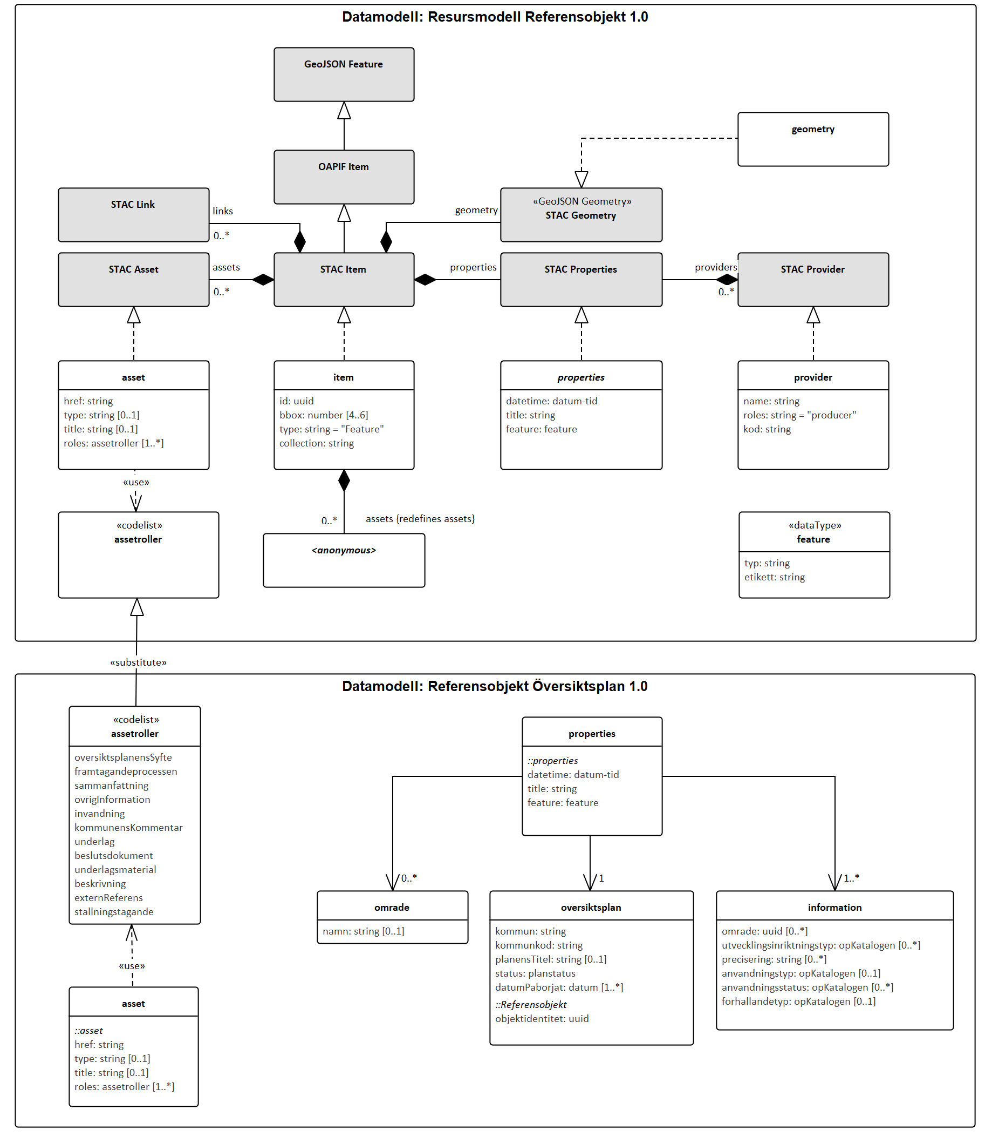

properties
Utöver de generella attributen beskrivna i kapitel 5.1.5 finns även de attribut som är beskrivna i tabell 7.
Tabell 7: Tabellen visar de attribut som klassen properties består av, samt dess motsvarighet i informationsutbytesmodellen.
Attribut | Informationsutbytesmodell
title | Värdet beror på om sökningen har avsett översiktsplaner eller områden.  oversiktsplan.planensTitel eller omrade.namn
oversiktsplan  Värde finns alltid: Ja  Flera värden: Nej  Datatyp: oversiktsplan | Översiktsplan  Vid sökning efter ett område eller specifik information fås alltid information om översiktsplanen som dessa tillhör.
information  Värde finns alltid: Ja  Flera värden: Ja  Datatyp: information | Information kopplat till översiktsplanen.
omrade  Värde finns alltid: Nej  Flera värden: Ja  Datatyp: omrade | område

assetroller
Utöver de generella värdena beskrivna i kapitel 5.1.3 finns även de värden som är beskrivna i tabell 8.
Tabell 8: Tabellen visar de värden som värdemängden assetroller består av, samt vad dess asset länkar till.
Värde | Beskrivning
oversiktsplan | Asset länkar till domänobjektet
oversiktsplanensSyfte | Asset länkar till oversiktsplan.oversiktsplanensSyfte
framtagandeprocessen | Asset länkar till oversiktsplan.framtagandeprocessen
sammanfattning | Asset länkar till oversiktsplan.sammanfattning
ovrigInformation | Asset länkar till oversiktsplan.ovrigInformation
invandning | Asset länkar till lansstyrelsensInvandning.invandning
kommunensKommentar | Asset länkar till lansstyrelsensInvandning.kommunensKommentar
underlag | Asset länkar till underlag.underlag
beslutsdokument | Asset länkar till beslut.beslutsdokument
underlagsmaterial | Asset länkar till beslut.underlagsmaterial
beskrivning | Asset länkar till riksintresse.beskrivning  Asset länkar till information.beskrivning
externReferens | Asset länkar till riksintresse.externReferens
stallningstagande | Asset länkar till information.stallningstagande

asset
Värdet på attributet title beror på vilken typ av webbresurs det är, och sätts enligt tabell 9.
Tabell 9: Tabellen visar de värden som attributet title kan ha beroende på vilken typ av webbresurs det är.
Typ av webbresurs (assetroll) | Informationsutbytesmodell
oversiktsplan | Alltid värdet ”Översiktsplan”
oversiktsplanensSyfte | oversiktsplan  .oversiktsplanensSyfte  .namnrymd
framtagandeprocessen | oversiktsplan  .framtagandeprocessen  .namnrymd
sammanfattning | oversiktsplan  .sammanfattning  .namnrymd
ovrigInformation | oversiktsplan  ovrigInformation  .namnrymd
invandning | lansstyrelsensInvandning  .invandning  .namnrymd
kommunensKommentar | lansstyrelsensInvandning  .kommunensKommentar  .namnrymd
underlag | underlag  .underlag  .namn
beslutsdokument | beslut  .beslutsdokument  .namn
underlagsmaterial | beslut  .underlagsmaterial  .namn
beskrivning | riksintresse  .beskrivning  .namnrymd  information  .beskrivning  .namnrymd
externReferens | riksintresse  .externReferens  .namn
stallningstagande | information  .stallningstagande  .namnrymd

oversiktsplan
Klassen oversiktsplan består av attributen beskrivna i tabell 10.
Tabell 10: Tabellen visar de attribut som klassen oversiktsplan består av, samt dess motsvarighet i informationsutbytesmodellen. Attributen är beskrivna i Nationell dataproduktspecifikation Översiktsplan
Attribut | Informationsutbytesmodell
objektidentitet  Värde finns alltid: Ja  Flera värden: Nej  Datatyp: uuid | utbytesobjekt  .objektidentitet
kommun  Värde finns alltid: Ja  Flera värden: Nej  Datatyp: string | oversiktsplan  .kommun
kommunkod  Värde finns alltid: Ja  Flera värden: Nej  Datatyp: string | oversiktsplan  .kommunkod
planensTitel  Värde finns alltid: Nej  Flera värden: Nej  Datatyp: string | oversiktsplan  .planensTitel
status  Värde finns alltid: Ja  Flera värden: Nej  Datatyp: planstatus | oversiktsplan  .status
datumPaborjat  Värde finns alltid: Ja  Flera värden: Ja  Datatyp: datum | oversiktsplan  .datumPaborjat

information
Klassen information består av attributen beskrivna i tabell 11.
Tabell 11: Tabellen visar de attribut som klassen information består av, samt dess motsvarighet i informationsutbytesmodellen. Attributen är beskrivna i Nationell dataproduktspecifikation Översiktsplan.
Attribut | Informationsutbytesmodell
omrade  Värde finns alltid: Nej  Flera värden: Ja  Datatyp: uuid | information  .omrade
utvecklingsinriktningstyp  Värde finns alltid: Nej  Flera värden: Ja  Datatyp: opKatalogen | information  .utvecklingsinriktningstyp  Värden begränsade till värdemängden utvecklingsinriktningstyp.
precisering  Värde finns alltid: Nej  Flera värden: Ja  Datatyp: string | information  .precisering
anvandningstyp  Värde finns alltid: Nej  Flera värden: Nej  Datatyp: opKatalogen | information  .anvandningstyp
anvandningsstatus  Värde finns alltid: Nej  Flera värden: Ja  Datatyp: opKatalogen | information  .anvandningsstatus
forhallandetyp  Värde finns alltid: Nej  Flera värden: Nej  Datatyp: opKatalogen | infromation  .forhallandetyp

omrade
Klassen omrade består av attributen beskrivna i tabell 12.
Tabell 12: Tabellen visar de attribut som klassen omrade består av, samt dess motsvarighet i in-formationsutbytesmodellen. Attributen är beskrivna i Nationell dataproduktspecifikation Översiktsplan.
Attribut | Informationsutbytesmodell
namn  Värde finns alltid: Nej  Flera värden: Ja  Datatyp: string | omrade  .namn

Frågor och svar

Vad kan jag använda referensobjektet till?
Referensobjektet är en cachad kopia av ett urval av data från respektive domänobjekt. Syftet med referensobjekten är att hitta domänobjekten, vilka är originalen. Referensobjekten BÖR således INTE användas som underlag till beslut och/eller ställningstagande, då de inte är garanterade att innehålla den senaste informationen. De kan däremot användas för att presentera sökresultat för en slutanvändare, förutsatt att själva sökresultatet inte i sig är kritiskt.

